PELLETEUSE KUBOTA KX080-4 standard

E2 - Analyse préparatoire à une
intervention

- Unité U 2 –

DOSSIER TECHNIQUE

- DOSSIER TECHNIQUE : Identifié DT, numéroté DT 1/8 à DT 8/8

Ne rien inscrire dans ce dossier, celui-ci n’est pas à rendre.

2106-MM B AP 2 1 | Baccalauréat Professionnel |  | Session 2021 |  | U 2
MAINTENANCE DES MATÉRIELS  Option B: Matériels de construction et de manutention |  |  |  |  | DT  1 / 8
E2- Analyse préparatoire à une intervention |  | Durée : 3 h |  | Coef. : 3 | DT  1 / 8

Plaque machine
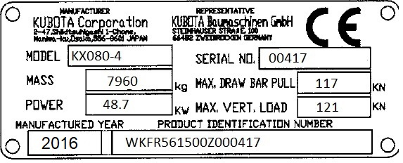

Pièces
Désignations | Références | Prix HT euro
Filtre à huile moteur | 476954 | 14.75
Filtre 1 à air moteur | 463416 | 25.48
Filtre 2 à air moteur | 463584 | 40.58
Filtre à carburant | 747526 | 24.52
Filtre habitacle | 895562 | 32.56
Filtre aspiration hydraulique | 231587 | 42.58
Filtre retour hydraulique | 235478 | 38.25
Filtre pilotage hydraulique | 925486 | 35.62
Séparateur d’huile | 635824 | 98.57

Ingrédients à facturer au litre
Désignations | Références | Conditionnements litres | Prix HT euro
Huile moteur | 10w30, API, CJ-4 | 200 | 557.12
Huile hydraulique | HV 46 | 200 | 393
Liquide de refroidissement | LLC-N50F | 200 | 299.01
Huile de transmission | SAE # 90, API GL-4 | 20 | 47

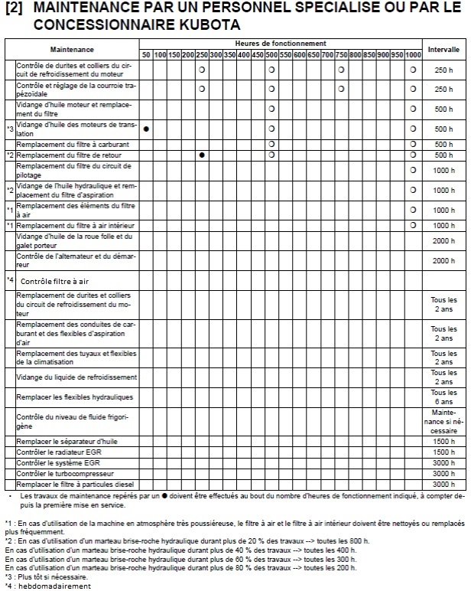
Forfaits Réparation 68.75euro/h et diagnostique 80euro/h
Entretien heures | Temps en centièmes d’heures
250 | 1
500 | 1.80
1000 | 3.50
1500 | 4.25
2000 | 4.75
Commande de pièces | 0.25
Recherche de panne | 2.5
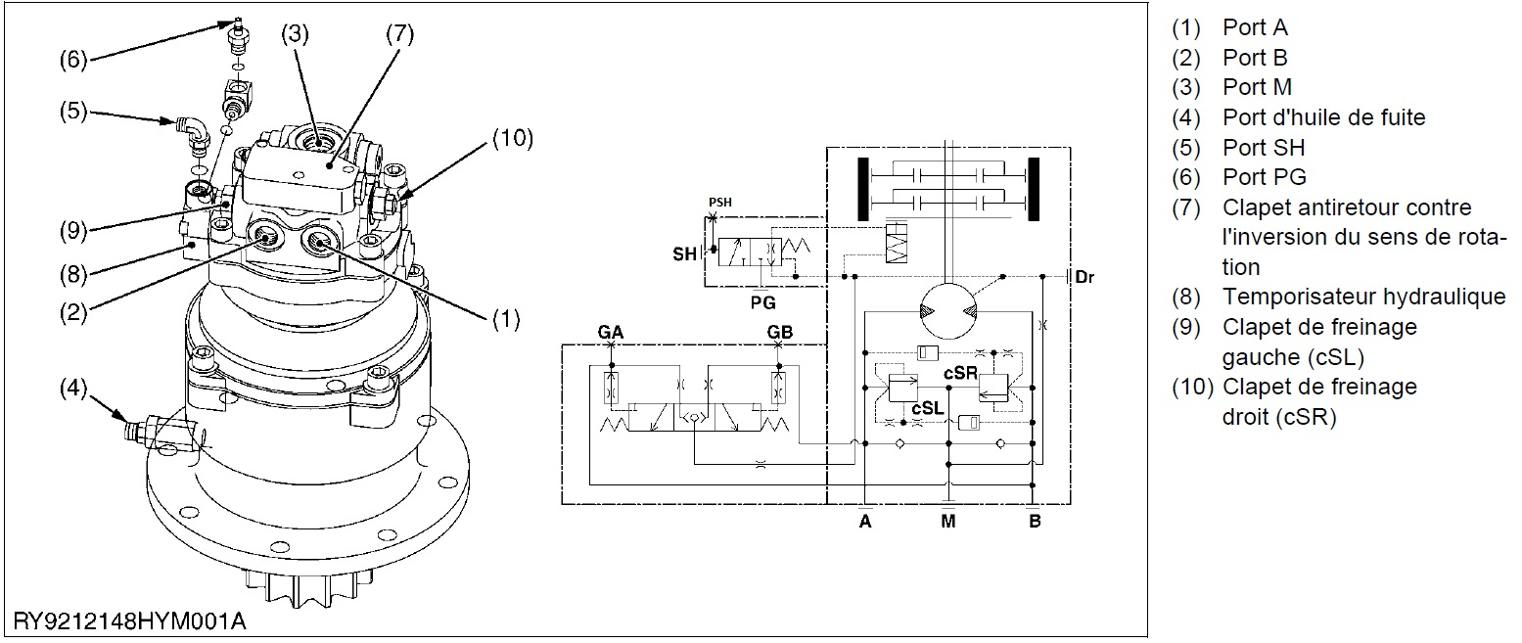
Structure et lien des composants :
Les lettres correspondent au paragraphe où le nom est indiqué.
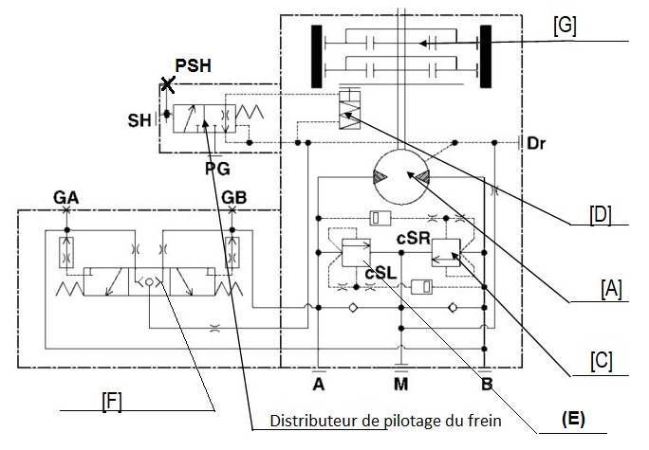

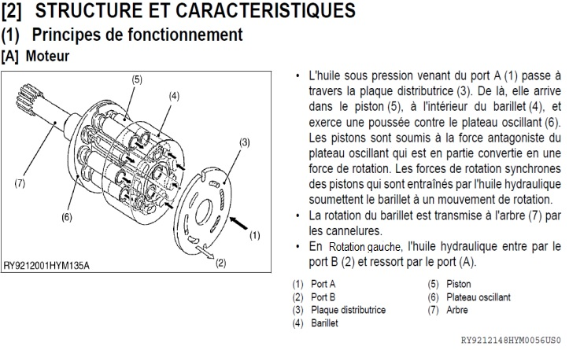
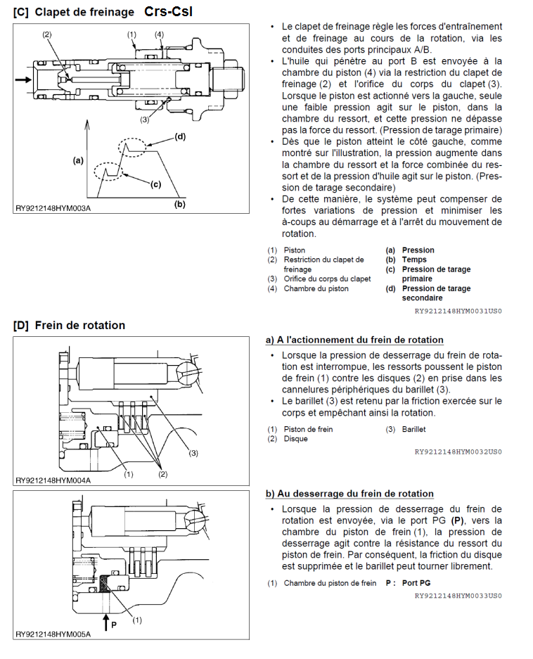
c) Valve d’inversion
La valve d’inversion récupère les trois
pressions pour piloter le déblocage du frein.

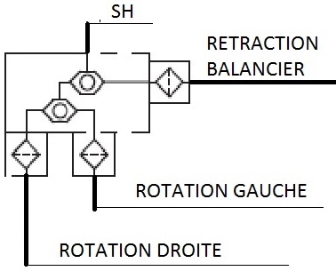

Consignes générales :

Avant d’intervenir sur un système hydraulique, il est nécessaire de dépressuriser les conduites hydrauliques et attendre que la machine refroidisse.
Vous veillez à prévoir un bac de récupération d’huile avant dépose des flexibles et le démontage du groupe.
Porter les EPI correspondant à votre intervention, prévoir les outils spécifiques pour l’intervention. Délimiter votre zone de travail.
Contrôler l’état des joints et l’épaisseur des disques
Lors de l’intervention, travailler sur un plan de travail propre.
Lors du remontage, veiller à ce que les pièces n’aient aucune bavure.
Lubrifier les joints pour le remontage et présenter parallèlement les pièces cylindriques.

Débrancher les conduites du moteur en les repérant.

Déposer les vis de fixation du groupe d’orientation.

Déposer le groupe d’orientation de la machine.

Le caler correctement avec des cales en bois sur un plan de travail propre à hauteur de travail.

Déposer les vis de carter du moteur pour dégager le frein.

Déposer le piston.
Attention à ne pas marquer le piston.

Déposer les disques de frein.

Contrôler l’état du système.

4. Prise de pression hydraulique sur pelle

1 : Mettre le moteur thermique en marche et le faire chauffer
2 : Mettre l’huile hydraulique à la température préconisée par Kubota (50°c)
3 : Brancher un manomètre sur A ou B, calibre 0 à 600 Bars
4 : Mettre l’équipement en buté mécanique pour l’orientation
5 : Mettre le moteur au régime nominal
6 : Lire la pression
7 : Mettre le moteur au ralenti
8 : Reprendre la procédure au point 3 pour d’autres mesures.
Schéma hydraulique ½
Schéma hydraulique 2/2

